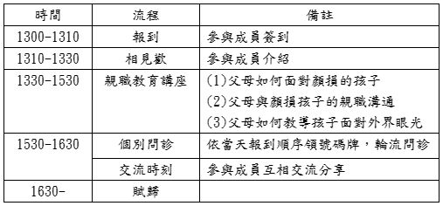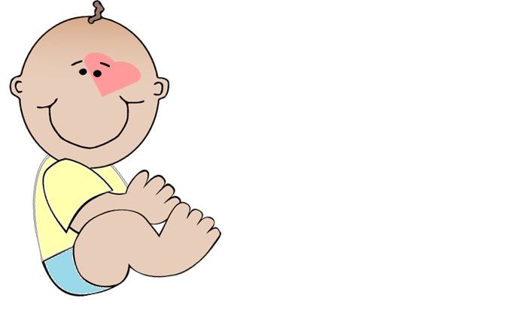

106年財團法人陽光社會福利基金會南區中心血管瘤醫療講座

106年財團法人陽光社會福利基金會南區中心血管瘤醫療講座

* 報名時間：即日起至07月14日
* 報名方式：請以傳真或來電方式(07)558-7166報名
* 活動聯絡人：羅雅慧、林鈺蕙 社工員
* 報名費用：免費
* 活動地點地圖：

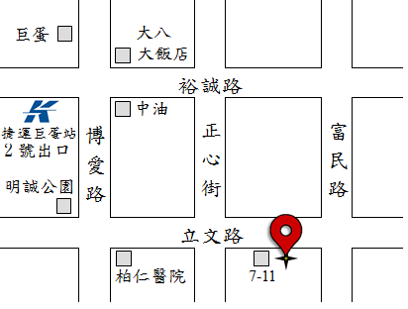

----------------報---------名---------回---------條----------------

|  |  |  |  |  |  |
| --- | --- | --- | --- | --- | --- |
| 姓名 | 飲食 | 身份 | 出生年月日 | 身分證字號 | 聯絡方式 |
|  | □葷□素 | 血管瘤夥伴 |  |  | ◎電話：___________  ◎手機：___________  ◎緊急聯絡人：  姓名：_____________  電話：_____________ |
|  | □葷□素 | 親友 |  |  |
|  | □葷□素 | 親友 |  |  |
|  | □葷□素 | 親友 |  |  |
| 義診服務 | | □需要義診服務  □不需要義診服務 | | | |
| 如何接獲本次活動資訊 | | □本會活動DM □本會網站 □來電諮詢 □教育部網站  □其他__________________________________________________ | | | |
| 小孩托育服務 | | □需要，小孩_________位，年齡___________  □不需要 | | | |
| 備註 | | 1.請務必將資料填寫正確，以便辦理旅遊平安險，保障您的安全喔。  2.請攜帶環保杯與個人物品，並穿著輕便服裝。  3.如有任何疑慮與問題，歡迎致電洽詢主責社工。 | | | |